ДЕПАРТАМЕНТ ОБРАЗОВАНИЯ И НАУКИ ТЮМЕНСКОЙ ОБЛАСТИ
Государственное автономное профессиональное образовательное учреждение
Тюменской области
«Тюменский техникум строительной индустрии и городского хозяйства»

Методические указания
по разработке и оформлению курсовых проектов
по ПМ.05 Проектирование и РАЗРАБОТКА информационных систем
МДК.05.02 Разработка кода информационных систем
для студентов очной формы обучения
специальности 09.02.07 Информационные системы и программирование

Тюмень 2025
Методические указания составлены в соответствии с Федеральным государственным образовательным стандартом специальности.
Методические указания включают общие положения по выполнению курсового проекта, сведения о структуре пояснительной записки к курсовому проекту, указания к её содержанию и оформлению проектной части проекта, список рекомендованной литературы.
Методические указания предназначены для студентов специальности 09.02.07 Информационные системы и программирование, обучающихся по дневной (очной) форме обучения.

Автор: ___________Гончарова Татьяна Викторовна_____________________
(Ф.И.О.)

Эксперт _____________________ __________________________________
(Ф.И.О.)

УТВЕРЖДЕНО:

на заседании Методического совета

Протокол №____ «____»___________202__г

Председатель Методического совета ___________________/И.А. Семенова/

СОДЕРЖАНИЕ

- Общие требования | 4
- Этапы выполнения курсового проекта | 6
- Структура и содержание курсового проекта | 7
- Правила оформления курсового проекта | 16
- Порядок защиты | 18
Список рекомендуемой литературы | 25
Приложения | 27
1. ОБЩИЕ ТРЕБОВАНИЯ

Курсовой проект является одним из видов аттестационных испытаний студентов, обучающихся по программам подготовки специалистов среднего звена.
Курсовой проект носит описательный характер с элементами исследовательской, аналитической и проектной деятельности.

1.1 Цель и задачи курсового проекта
Целью курсового проекта является систематизация, закрепление и расширение знаний в области разработки проектов информационных систем.
В процессе выполнения и защиты курсового проекта студент должен продемонстрировать владение теоретическими и практическими знаниями, а также навыками самостоятельного и творческого решения поставленных задач. Студент должен уметь четко формулировать суть задачи, принимать обоснованные решения и аргументированно их защищать в рамках междисциплинарного подхода.

1.2 Выбор темы курсового проекта
Тема курсового проекта должна быть связана с видом профессиональной деятельности техника – разработка проекта информационной системы в предметной области. Темы курсового проекта должны быть актуальными в теоретическом и практическом отношениях.
Преподаватель профессиональных дисциплин разрабатывает тематику курсового проекта в соответствии с направлениями своей профессиональной деятельности.
Студент выбирает тему, как правило, из представленного перечня, но имеет право предложить свою тему с обоснованием целесообразности ее разработки. В целом тема курсового проекта должна быть направлена на решение актуальных проблем, имеющих практическое значение. Наиболее ценными являются те работы, рекомендации которых можно использовать в деятельности конкретных организаций.

1.3 Указания к курсовому проекту
Курсовой проект представляет собой аналитическую и проектную, содержащую анализ теоретических основ информационных систем и программирования.
К курсовому проекту студента должны предъявляться следующие требования:
- курсовой проект должен носить аналитический характер с элементами проектной деятельности;
- тема курсового проекта должна быть актуальной, т.е. отражать современные указания к разработке документации баз данных;
- курсовой проект должен отражать наличие умений студента самостоятельно собирать, систематизировать и анализировать информацию, а также сложившуюся ситуацию (тенденции) в практике или в данной сфере отношений или деятельности;
- курсовой проект должен иметь четкую структуру, завершенность, отвечать требованиям логичного, последовательного изложения материала, обоснованности разработанных проектных предложений.

1.4 Указания к содержанию курсового проекта
В курсовом проекте ставятся как конкретные производственные задачи. При их решении студент должен:
- проявить навыки и способности к правильному пониманию теоретических положений ранее изученных дисциплин, таким образом, студент отвечает за знание и понимание используемого теоретического материала;
- логично излагать свои мысли;
- уметь пользоваться интеграционными средами Visual Studio, VS Code, MS Visio, Draw.io, SQL Server при выполнении соответствующих разделов курсового проекта;
- уметь обосновывать целесообразность и эффективность предлагаемых проектных решений;
- стремиться к достижению в процессе написания курсового проекта реальных результатов, которые можно было бы использовать в практической деятельности;
- свободно ориентироваться в специальной и общей литературе;
- подготовить лаконичный (на 5-8 минут) доклад и презентацию (10-15 слайдов), где четко и логично изложить и обосновать основные проектные решения.
2. Этапы выполнения КУРСОВОго проекта

Работа над выполнением курсового проекта осуществляется поэтапно в следующей последовательности:
  - Организационный
Выбор и утверждение темы курсового проекта.
  - Подготовительный
- Подбор материалов по теме проекта и составление плана работы.
- Сбор, изучение и систематизация материала.
  - Основной
- Разработка основных проектных решений.
- Написание пояснительной записки к курсовому проекту в соответствии с планом и графиком выполнения курсового проекта.
- Оформление графической части курсового проекта в соответствии с требованиями.
- Передача работы руководителю для проверки; внесение изменений и дополнений в проект с учетом замечаний руководителя.
- Окончательное оформление курсового проекта после повторной проверки руководителя и представление готовой работы руководителю.
  - Заключительный
Подготовка доклада и презентации для защиты работы, защита курсового проекта.
3. Структура и содержание КУРСОВОго проекта

Структура пояснительной записки к курсовому проекту может уточняться студентом с руководителем, исходя из интересов студента, степени проработанности данной темы в литературе, наличия информации и исходных данных для проектирования т.п.
Структура курсового проекта включает в себя:
- Титульный лист
- Содержание
- Введение
- Основная часть
- Заключение
- Список использованной литературы
- Приложения (при необходимости).
В зависимости от направления курсового проекта, производится корректировка содержания разделов.

Раздел «Содержание» – указатель заголовков частей и параграфов пояснительной записки курсовой работы, определяет ее структурирование.

Раздел «Список сокращений и обозначений» содержит основные сокращения слов, аббревиатур, которые используются в тексте пояснительной записки.

Раздел «Введение» (1 – 3 страницы) включает краткий обзор предметной области, цели создания и проектирования информационной системы и ее базы данных, предполагаемые результаты и их применение, задачи решаемые в ходе выполнения курсового проекта.

Раздел «Анализ предметной области».
С точки зрения проектирования баз данных в рамках системного анализа, необходимо провести подробное словесное описание объектов предметной области и реальных связей, материальных и информационных потоков, которые присутствуют между описываемыми объектами.
Выделяют два подхода к выбору состава и структуры предметной области:
- функциональный подход – реализует принцип движения «от задач» и применяется тогда, когда заранее известны функции некоторой группы лиц и задач, для обслуживания информационных потребностей которых создаются система и база данных;
- предметный подход – информационные потребности будущих пользователей базы данных жестко не фиксируются. В описание предметной области включаются объекты и взаимосвязи, которые наиболее характерны и наиболее существенны для нее.
Итогом системного анализа является подробное описание предметной области: информация об объектах предметной области, которая требуется для решения конкретных функциональных задач системы, и которая должна храниться в базе данных. Детально описываются ограничения предметной области, определяются основные пользователи и их роли в системе, входные и выходные документы и сообщения, требования, предъявляемые заказчиками системы.
В данном разделе описывается предметная область, категории пользователей, их запросы и сообщения, описываются входные и выходные документы и сообщения, выполняется анализ сравнения систем-аналогов.

Раздел «Функциональная модель предметной области».
Здесь приводятся все функциональные задачи для описанных в анализе предметной области пользователей системы отдельно.

Подраздел «Модель предметной области в нотации IDEF0».
Данный раздел необходимо разбить на две составляющие: графическая диаграмма предметной области в нотации IDEF0, в которой описывается, где расположена данная схема, и описание модели в данной нотации, где необходимо расписать каждый построенный уровень модели по составляющим.
Методология структурного анализа и проектирования (SADT – Structured Analysis and Design Technique) представляет собой совокупность методов, правил и процедур, предназначенных для построения функциональной модели объекта какой-либо предметной области.
Функциональная модель – это модель, описывающая функциональную структуру объекта на основании иерархии взаимосвязанных диаграмм с требуемой степенью детализации.
Функциональный блок представляет собой некоторую конкретную функцию в рамках рассматриваемой системы. Блок должен иметь название в глагольном наклонении. На диаграмме функциональный блок изображается прямоугольником. Каждая из четырех сторон функционального блока имеет свое определенное значение и определяет способ взаимодействия дуги с блоком:
- верхняя сторона имеет значение «Управление» (Control);
- левая сторона имеет значение «Вход» (Input);
- правая сторона имеет значение «Выход» (Output);
- нижняя сторона имеет значение «Механизм» (Mechanism).
Дуга (Arrow) отображает элемент системы, который обрабатывается функциональным блоком или оказывает иное влияние на функцию, представленную данным функциональным блоком.
В IDEF0 различают пять типов стрелок. Вход (Input) – материальные объекты или информация, которые используются или преобразуются работой для получения результата (выхода). Управление (Control) – правила, стратегии, процедуры, стандарты, ограничения на бюджет и время, которыми руководствуется работа. Каждая работа должна иметь хотя бы одну стрелку управления. Управление влияет на работу, но не преобразуется работой. Выход (Output) – материальный объект или информация, которые производятся работой. Каждая работа должна иметь хотя бы одну стрелку выхода. Механизм (Mechanism) – ресурсы, которые выполняют работу, например, персонал предприятия, станки, устройства и т. д.
Построение модели начинают с контекстной диаграммы, которая отражает общую информацию о системе, далее начинают проводить декомпозицию. Декомпозиция (Decomposition) является основным понятием стандарта IDEF0. Принцип декомпозиции применяется при разбиении сложного процесса на составляющие его функции.
Декомпозиция позволяет постепенно и структурировано представлять модель системы в виде иерархической структуры отдельных диаграмм, что делает ее менее перегруженной и легко усваиваемой. На рис.1 приведен пример функциональной диаграммы 1-го уровня в нотации IDEF0.
Приведем пример описания одного из блоков модели:
1. Авторизация
Вход: логин, пароль, запрос о входе в систему; Управление: уровни доступа, правила работы с системой; Выход: успешный вход в систему;
Механизм: метеоролог, сервер, ПО, менеджер.
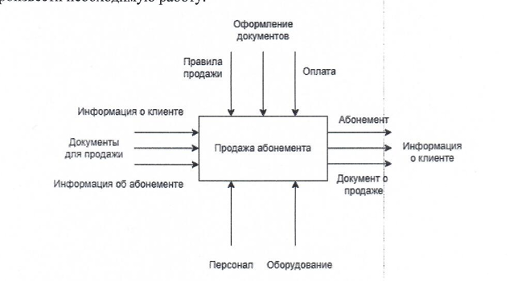
Рисунок 1 – Пример функциональной диаграммы в нотации IDEF0

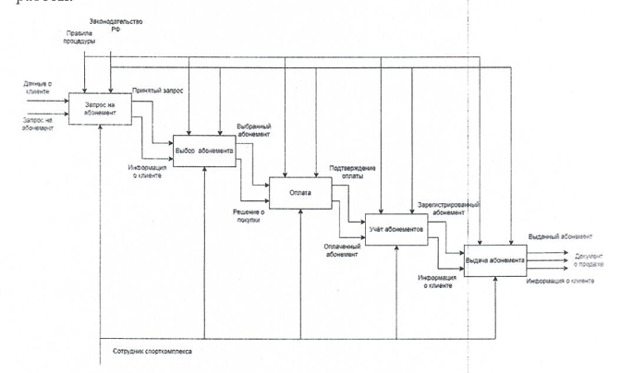
Рисунок 2 – Пример декомпозиции функциональной диаграммы в нотации IDEF0

Подраздел «Модель предметной области в нотации DFD»
Диаграммы потоков данных (Data Flow Diagramming, DFD) представляют собой иерархию процессов, которые связаны между собой потоками данных. Диаграммы показывают, как обрабатывает информацию каждый процесс, как процессы связаны друг с другом, а также как работает сама система, каким образом она обрабатывает поступающие данные. На рис. 6 приведен пример диаграммы DFD.
Области применения диаграмм потоков данных:
- моделирование функциональных требований к проектируемой системе;
- моделирование существующего процесса движения информации;
- описание документооборота, обработки информации;
- дополнение к модели IDEF0 для более наглядного отображения текущих операций документооборота;
- проведение анализа и определения основных направлений реинжиниринга информационной системы.

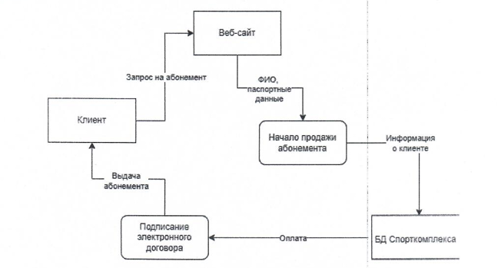

Рисунок 3 – Пример функциональной модели в нотации DFD
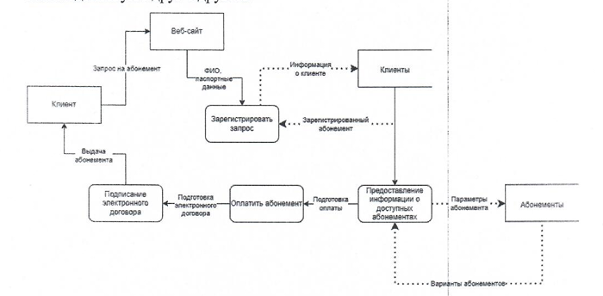
Рисунок 4 – Пример декомпозиции модели в нотации DFD

Подраздел «Описание функциональных задач пользователей системы»

В данном подразделе приводится описание функциональных задач пользователей системы. Функциональные задачи – это задачи, выполнение которых необходимо для получения желаемых результатов.

Эти задачи жестко связаны с целями через безусловную причинно-следственную логическую связь.

Раздел «Проектирование информационной системы»

В разделе описывается процесс преобразования требований к системе в конкретные решения по её реализации. Этот раздел обычно содержит подробное описание архитектуры системы, компонентов, интерфейсов, баз данных и других элементов.
Подраздел «Диаграмма вариантов использования».
Диаграмма вариантов использования — это основа для понимания требований к системе, и ее четкое описание имеет решающее значение для успешного проектирования и разработки. В подразделе описывается взаимодействие пользователей (акторов) с системой, показывая, какие варианты использования система предоставляет для достижения целей этих пользователей.
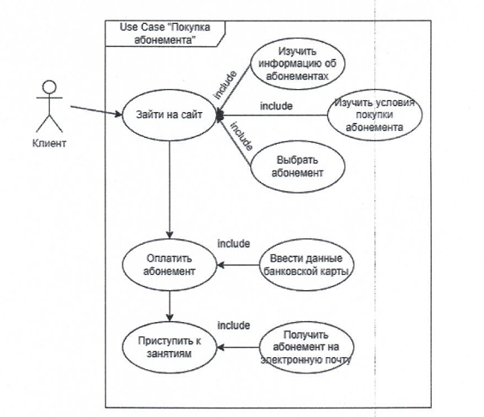
Рисунок 5 – Пример диаграммы вариантов использования

Подраздел «Диаграмма деятельности»
Диаграмма деятельности помогает визуализировать и понять сложный процесс, выявить узкие места и оптимизировать его. Четкое описание диаграммы важно для успешной разработки и внедрения информационной системы.
В подразделе описываются последовательные действия. Для каждой задачи на диаграмме деятельности указывается, кто выполняет задачу, какие ресурсы необходимы для ее выполнения, какие результаты ожидаются на каждом этапе процесса, а также какая последовательность задач и операций необходимо для успешного завершения процесса.
Подраздел «Диаграмма последовательности»
Диаграмма последовательности это подвид диаграмм взаимодействия, которые позволяют описать взаимодействие между объектами в системе в виде последовательности сообщений, действий и обмена информацией между объектами во времени. Диаграмма состоит из вертикальных линий жизни и горизонтальных стрелок. Линии – это отдельные объекты, горизонтальные стрелки – сообщения и операции – сообщения и операции, передаваемые между участниками или объектами. Основные элементы диаграммы:
- объекты
- линии жизни
- сообщения
- активации
- фреймы
- комментарии.

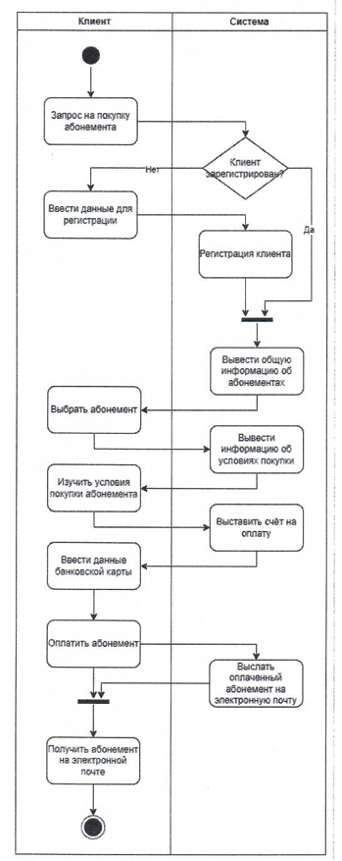
Рисунок 6 – Пример диаграммы деятельности

Подраздел «Диаграмма классов»
Диаграмма классов – это структурная диаграмма языка моделирования UML, которая демонстрирует общую структуру иерархии классов системы, их коопераций, методов, атрибутов, интерфейсов и взаимосвязей между ними.
Диаграмма классов предназначена для представления внутренней структуры программы в виде классов и связей между ними.
Все сущности реального мира, с которыми собирается работать программист, должны быть представлены объектами классов в программе. При этом у каждого класса должно быть только одно назначение и уникально осмысленное имя, которое будет связано с этой целью.
Классы – это основные строительные блоки, представляющие собой абстракции объектов, такие как сущности предметной области или концепции.

Подраздел «Техническое задание»
Техническое задание служит основой для работы всех участников проекта, описывает функциональные и нефункциональные требования к системе, ее характеристики, ограничения, а также определяет условия разработки и приемки. Правильно составленное ТЗ минимизирует риски, связанные с непониманием требований, задержками в сроках и несоответствием разработанной системы ожиданиям заказчика.

Раздел Разработка базы данных ИС
Здесь необходимо описать, какие СУБД были использованы в курсовой работе для проектирования системы: их преимущества, есть ли какие-нибудь недостатки, с помощью каких технологий выполнены пользовательские приложения.

Подраздел Создание концептуальной модели данных
Концептуальная модель данных является основой для проектирования баз данных и обеспечивает понимание структуры данных системы. Ее четкое описание важно для успешной разработки информационной системы.
Для описания предметной области наиболее часто используется модель «сущность–связь», предложенная П. Ченом в 1976 году. Сокращенно такую модель называют ER- моделью от английского названия «Entity–Relationship». Диаграмма модели имеет лексикографическую структуру, т.е. включает в себя текст и элементы графики. Из названия модели понятно, что основными ее структурными элементами будут объекты и связи между ними.
Сущность – это реальный или представляемый объект, информация о котором должна сохраняться и быть доступна. Сущностями могут быть люди, места, самолеты, рейсы, вкус, цвет и т.д.
Объект, которому соответствует понятие сущности, имеет свой набор атрибутов – характеристик, определяющих свойства данного объекта. Атрибут должен иметь имя, уникальное в пределах данной сущности. Набор атрибутов сущности должен быть таким, чтобы можно было однозначно найти требуемый экземпляр сущности.
Первичный ключ сущности – это минимальный набор атрибутов, по значениям которых можно однозначно найти требуемый экземпляр сущности. Минимальность означает, что исключение из набора любого атрибута не позволяет идентифицировать сущность по оставшимся.
В терминах модели «сущность–связь» типы объектов обозначаются прямоугольниками, а свойства – овалами. Внутри прямоугольника записывается название типа, внутри овала – название свойства.
Связь - это ассоциация, выявленная между сущностями, и показывающая как взаимодействуют сущности между собой. Название типа связи в пределах инфологической модели должно быть уникальным.
Наиболее часто используются бинарные связи. Различают следующие виды бинарных связей:
связь 1:1, «один-к-одному»;
связь 1:M, «один-ко-многим» (или M:1, «многие-к-одному»);
связь M:N, «многие-ко-многим».
Не все СУБД могут реализовывать связь «многие-ко-многим». Поэтому для таких СУБД при переходе к даталогической модели необходимо разбивать данный вид связи на две функциональных связи : 1:M «один-ко-многим» и M:1, «многие-к-одному».

Подраздел «Создание логической модели данных»
Логическая модель данных является основой для физической реализации базы данных и определяет структуру хранения данных в системе. Логическая модель данных уточняет и расширяет концептуальную модель данных, добавляя более подробную информацию об атрибутах, типах данных и отношениях. Это более детальное представление модели данных, независимое от конкретной системы управления базами данных или технологии. Основная цель – точно определить структуру и отношения между сущностями, сохраняя при этом определенную степень абстракции от фактической реализации. Важнейшие компоненты:
- сущности, атрибуты и связи.
- типы данных.

Подраздел «Создание физической модели данных»
Физическая модель данных является последним этапом проектирования базы данных и определяет, как данные будут физически организованы и храниться в системе. На данном этапе логическая модель данных преобразуется реальную реализацию с использованием конкретной системы управления базами данных и технологии. Это наиболее детальное представление модели данных, содержащее всю необходимую информацию для создания и управления объектами базы данных, такими как таблицы, индексы, представления и ограничения.
Ключевые компоненты:
- таблицы
- столбцы
- индексы
- внешние ключи.

Подраздел Запросы к базе данных
Приводится описание основных запросов, которые будут использоваться для работы с данными в информационной системе. Этот раздел является важной частью документации, поскольку он показывает, какие данные будут извлекаться из базы данных, как они будут обрабатываться и отображаться. Он также служит основой для разработки программного обеспечения, которое будет взаимодействовать с базой данных.

Раздел Разработка эскизного проекта
В данном разделе представлено визуальное представление и создание прототипов пользовательских интерфейсов (UI) и пользовательского опыта (UX). Раздел позволяет заказчику и команде разработчиков увидеть и оценить будущий интерфейс системы до начала трудоемкой разработки кода. Он служит для быстрой итерации, сбора обратной связи и внесения изменений на ранних стадиях проекта.

Раздел «Заключение»

В данной части пояснительной записки к курсовому проекту приводятся основные полученные результаты, кратко описывается полученная система, ее область применения, основные преимущества и недостатки, как систему можно улучшить при дальнейшем использовании.

Раздел «Список использованной литературы»
В список использованной литературы включаются все печатные и рукописные материалы, сведения из интернета, которыми пользовался студент при разработке курсового проекта.
Список использованных источников отражает перечень источников, которые использовались при написании пояснительной записки (не менее 10), составленный в следующем порядке:
- федеральные законы (в очередности от последнего года принятия к предыдущим);
- указы Президента Российской Федерации (в той же последовательности);
- постановления Правительства Российской Федерации (в той же очередности);
- иные нормативные правовые акты;
- иные официальные материалы (резолюции-рекомендации международных организаций и конференций, официальные доклады, официальные отчеты и др.);
- монографии, учебники, учебные пособия (в алфавитном порядке);
- иностранная литература;
- интернет-ресурсы.

Приложения
Здесь необходимо привести все разработанные приложения к курсовой работе. Приложение 1 – это Техническое задание (ТЗ), которое оформляется в соответствии с ГОСТ 34.602-89.

ТЗ должно состоят из следующих пунктов:
- Наименование проекта
- Основание для разработки
- Назначение разработки
- Исполнитель
- Технические указания к системе
  - Общие требования
  - Функциональные требования
  - Указания к входным и выходным данным
  - Указания к программному обеспечению
  - Указания к техническому обеспечению
  - Указания к лингвистическому обеспечению
  - Указания к условиям эксплуатации
  - Указания к надежности
- Указания к документации
- Стадии и этапы разработки
- Порядок контроля и приема задания
- Дополнительные условия

4. ПРАВИЛА ОФОРМЛЕНИЯ КУРСОВОГО ПРОЕКТА

Курсовой проект оформляется в соответствии с требованиями данных методических требований, а также методических материалов, указанных в списке литературы.

4.1 Общие указания к оформлению текста курсового проекта
Общие указания к оформлению текста курсового проекта определяются ГОСТ 7.0.97-2016.
При создании документа на двух и более страницах вторую и последующие страницы нумеруют.
При составлении раздела «Содержание» обязательно указывается номера страниц, на которых расположены названия разделов, подразделов, пунктов и т.д.
Номера страниц проставляются посередине верхнего поля документа на расстоянии не менее 10 мм от нижнего края листа. Нумерацию проставляют как на страницах непосредственно текста, так и на приложениях работы.
Для создания документов необходимо использовать свободно распространяемые бесплатные шрифты.
Для оформления документов рекомендуется использовать размеры шрифтов N 14.
При составлении таблиц допускается использовать шрифты меньших размеров.
Абзацный отступ текста документа - 1,25 см.
Заголовки разделов и подразделов центрируются по ширине текста.
Текст документа печатается через 1,5 межстрочных интервала.
Интервал между буквами в словах - обычный.
Интервал между словами - один пробел.
Текст документа выравнивается по ширине листа (по границам левого и правого полей документа).
Текст следует размещать на одной стороне листа бумаги с соблюдением следующих размеров полей: левое – 30 мм, правое – 10 мм, верхнее – 20 мм, нижнее – 20 мм.
Текст пишется шрифтом «Times New Roman».

4.2 Заголовки, нумерация разделов, подразделов, пунктов курсового проекта
В соответствии с ГОСТ 7.32-2001 наименование структурных элементов работы «СОДЕРЖАНИЕ», «ВВЕДЕНИЕ», «ЗАКЛЮЧЕНИЕ», «СПИСОК ЛИТЕРАТУРЫ», «ПРИЛОЖЕНИЕ» служат их заголовками. Их следует располагать в середине строки без точки в конце и печатать прописными буквами, не подчеркивая.
Основную часть следует делить на разделы, подразделы и пункты. Пункты, при необходимости, могут делиться на подпункты. При делении текста отчета на пункты и подпункты необходимо, чтобы каждый пункт содержал законченную информацию.
Разделы, подразделы, пункты и подпункты следует нумеровать арабскими цифрами и записывать с абзацного отступа. Разделы должны иметь порядковую нумерацию в пределах всего текста, за исключением приложений.
Пример – 1., 2., 3. и т.д.
Номер подраздела или пункта включает номер раздела и порядковый номер подраздела или пункта, разделенные точкой.
Пример - 1.1, 1.2, 1.3 и т.д.
Номер подпункта включает номер раздела, подраздела, пункта и порядковый номер подпункта, разделенные точкой.
Пример - 1.1.1.1, 1.1.1.2, 1.1.1.3 и т.д.
После номера раздела, подраздела, пункта и подпункта в тексте точку не ставят.
Если текст подразделяют только на пункты, их следует нумеровать, за исключением приложений, порядковыми номерами в пределах всего текста. Если раздел или подраздел имеет только один пункт или пункт имеет один подпункт, то нумеровать его не следует.
Разделы, подразделы должны иметь заголовки. Пункты, как правило, заголовков не имеют. Заголовки должны четко и кратко отражать содержание разделов, подразделов.
Заголовки разделов, подразделов и пунктов следует печатать с абзацного отступа. Заголовки разделов пишутся прописными буквами, заголовки подразделов и пунктов с прописной буквы без точки в конце, не подчеркивая. Если заголовок состоит из двух предложений, их разделяют точкой.
Иллюстрации (чертежи, графики, схемы, компьютерные распечатки, диаграммы, фотоснимки) следует располагать непосредственно после текста, в котором они упоминаются впервые, или на следующей странице. Иллюстрации могут быть в компьютерном исполнении, в том числе и цветные. На все иллюстрации должны быть даны ссылки в тексте. Чертежи, графики, диаграммы, схемы, иллюстрации должны соответствовать требованиям государственных стандартов Единой системы конструкторской документации (ЕСКД). Допускается выполнение чертежей, графиков, диаграмм, схем посредством использования компьютерной печати. Иллюстрации, за исключением иллюстрации приложений, следует нумеровать арабскими цифрами сквозной нумерацией. Если рисунок один, то он обозначается «Рисунок 1». Слово «рисунок» и его наименование располагают посередине строки.

4.3 Оформление содержания курсового проекта
Заголовок СОДЕРЖАНИЕ пишется заглавными буквами посередине строки.
Наполнение содержания делается через ссылки автособираемое оглавление или с помощью таблицы с невидимыми границами. Используется обычный шрифт (Times New Roman), 14 размер, при 1,5 интервале и отступе до и после абзаца 0 пт. Выравнивание по ширине.
Содержание включает введение, наименование всех глав, параграфов, пунктов, заключение, список использованных источников и наименование приложений с указанием номеров страниц, с которых начинаются эти элементы работы.
Наименования, включенные в содержание, записывают строчными буквами как в предложении, начиная с прописной буквы (приложение 2).

4.4 Изображения в курсовом проекте
Иллюстрации (чертежи, графики, схемы, компьютерные распечатки, диаграммы, фотоснимки) следует располагать непосредственно после текста, в котором они упоминаются впервые, или на следующей странице.
Иллюстрации могут быть в компьютерном исполнении, в том числе и цветные.
На все иллюстрации должны быть даны ссылки.
Допускается выполнение чертежей, графиков, диаграмм, схем посредством использования компьютерной печати.
Иллюстрации, за исключением иллюстрации приложений, следует нумеровать арабскими цифрами сквозной нумерацией. Если рисунок один, то он обозначается «Рисунок 1 – «Название рисунка»». Слово «Рисунок» и его наименование располагают посередине строки.
Допускается нумеровать иллюстрации в пределах раздела. В этом случае номер иллюстрации состоит из номера раздела и порядкового номера иллюстрации, разделенных точкой. Например, Рисунок 1.1.
Иллюстрации, при необходимости, могут иметь наименование и пояснительные данные (подрисуночный текст). Слово «Рисунок» и наименование помещают после пояснительных данных и располагают следующим образом: «Рисунок 1 - Детали прибора».
Иллюстрации каждого приложения обозначают отдельной нумерацией арабскими цифрами с добавлением перед цифрой обозначения приложения. Например, Рисунок А.3.
При ссылках на иллюстрации следует писать «... в соответствии с рисунком 2» при сквозной нумерации и «... в соответствии с рисунком 1.2» при нумерации в пределах раздела.
Пример оформления рисунка:
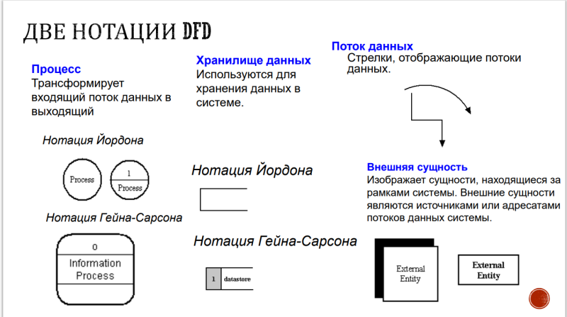

Рисунок 7 – Методы доходного подхода

4.5 Таблицы в курсовом проекте
Таблицы применяют для лучшей наглядности и удобства сравнения показателей. Наименование таблицы, при его наличии, должно отражать ее содержание, быть точным, кратким. Наименование таблицы следует помещать над таблицей слева, без абзацного отступа в одну строку с ее номером через тире.
Таблицу следует располагать непосредственно после текста, в котором она упоминается впервые, или на следующей странице.
На все таблицы должны быть ссылки в тексте. При ссылке следует писать слово «таблица» с указанием ее номера.
Таблицу с большим числом строк допускается переносить на другой лист (страницу). При переносе части таблицы на другой лист (страницу) слово «Таблица», ее номер и наименование указывают один раз слева над первой частью таблицы, а над другими частями также слева пишут слова «Продолжение таблицы» и указывают номер таблицы.
Таблицу с большим количеством граф допускается делить на части и помещать одну часть под другой в пределах одной страницы. Если строки и графы таблицы выходят за формат страницы, то в первом случае в каждой части таблицы повторяется головка, во втором случае - боковик. При делении таблицы на части допускается ее головку или боковик заменять соответственно номером граф и строк. При этом нумеруют арабскими цифрами графы и (или) строки первой части таблицы.
Если повторяющийся в разных строках графы таблицы текст состоит из одного слова, то его после первого написания допускается заменять кавычками; если из двух и более слов, то при первом повторении его заменяют словами "То же", а далее - кавычками. Ставить кавычки вместо повторяющихся цифр, марок, знаков, математических и химических символов не допускается. Если цифровые или иные данные в какой-либо строке таблицы не приводят, то в ней ставят прочерк.
Цифровой материал, как правило, оформляют в виде таблиц.
Таблицы, за исключением таблиц приложений, следует нумеровать арабскими цифрами сквозной нумерацией.
Допускается нумеровать таблицы в пределах раздела. В этом случае номер таблицы состоит из номера раздела и порядкового номера таблицы, разделенных точкой.
Таблицы каждого приложения обозначают отдельной нумерацией арабскими цифрами с добавлением перед цифрой обозначения приложения.
Если в отчете одна таблица, то она должна быть обозначена «Таблица 1» или «Таблица B.1», если она приведена в приложении В.
Заголовки граф и строк таблицы следует писать с прописной буквы в единственном числе, а подзаголовки граф - со строчной буквы, если они составляют одно предложение с заголовком, или с прописной буквы, если они имеют самостоятельное значение. В конце заголовков и подзаголовков таблиц точки не ставят.
Таблицы слева, справа и снизу, как правило, ограничивают линиями. Допускается применять размер шрифта в таблице меньший, чем в тексте.
Разделять заголовки и подзаголовки боковика и граф диагональными линиями не допускается.
Горизонтальные и вертикальные линии, разграничивающие строки таблицы, допускается не проводить, если их отсутствие не затрудняет пользование таблицей.
Заголовки граф, как правило, записывают параллельно строкам таблицы. При необходимости допускается перпендикулярное расположение заголовков граф.
Головка таблицы должна быть отделена линией от остальной части таблицы.
Пример оформления таблицы:

Таблица 1 - Расходы на оплату труда
Должность | Стоимость 1 часа | Количество отработанных часов | Зарплата, руб.
1 | 2 | 3 | 4
Менеджер | 600 | 45 | 27000
Разработчик | 500 | 50 | 25000
Тестировщик | 450 | 50 | 22500
Итого: |  |  | 74500

4.6 Список литературы в курсовом проекте
Список использованных источников и литературы должен быть оформлен в соответствие с правилами, указанными в следующих документах:
ГОСТ Р 7.0.3—2006 Система стандартов по информации, библиотечному и издательскому делу. Издания. Основные элементы. Термины и определения;
ГОСТ 7.1—2003 Система стандартов по информации, библиотечному и издательскому делу. Библиографическая запись. Библиографическое описание. Общие указания и правила составления;
ГОСТ 7.60—2003 Система стандартов по информации, библиотечному и издательскому делу. Издания. Основные виды. Термины и определения;
ГОСТ 7.82—2001 Система стандартов по информации, библиотечному и издательскому делу. Библиографическая запись. Библиографическое описание электронных ресурсов. Общие указания и правила составления;
ГОСТ 7.83—2001 Система стандартов по информации, библиотечному и издательскому делу. Электронные издания. Основные виды и выходные сведения.
При оформлении списка литературы по каждому изданию указывается фамилия и инициалы автора (авторов), точное название, место издания, наименование издательства, год издания, количество страниц. Для журнальной статьи указываются фамилия и инициалы автора, название статьи, название журнала, год выпуска, номер журнала, страницы, занимаемые в журнале статьей. Список литературы должен включать только издания, использованные в работе, т.е. те, которые цитировались, на которые делались ссылки или которые послужили основой для формулирования точки зрения студента. Все цифры, цитаты и чертежи, заимствованные из литературных источников, следует снабдить обязательными ссылками на источник с полным описанием издания в списке использованной литературы. Список использованной литературы составляется в строго приоритетном порядке, начиная с нормативных правовых актов федерального уровня, индивидуальных и коллективных монографий, научных статей и т.д.
Пример иерархии источников списка литературы:
1. Нормативно-правовые акты;
2. Литература и периодические издания;
3. Литература на иностранных языках;
4. Интернет источники.
Нормативно-правовые акты размещаются в списке литературы по юридической силе:
• Международные законодательные акты – по хронологии;
• Конституция РФ;
• Кодексы – по алфавиту;
• Законы РФ – по хронологии;
• Указы Президента РФ – по хронологии;
• Акты Правительства РФ – по хронологии;
• Акты министерств и ведомств в последовательности – приказы, постановления, положения, инструкции министерства – по алфавиту, акты – по хронологии;
• Законы субъектов РФ; ·
• Решения иных государственных органов и органов местного самоуправления.
При этом нужно учитывать, что применяемые в работе международно-правовые нормативные акты (конвенции, договоры и т.п.), в которых участвует РФ, располагаются в начале списка нормативно-правовых актов, но после Конституции Российской Федерации. Нормативно-правовые акты иностранных государств (международные конвенции, договоры), в которых РФ не участвует располагаются отдельно после списка актов судебных органов. Утратившие силу нормативно-правовые акты располагаются в конце списка нормативно-правовых актов, также по степени значимости. При этом обязательно указывается в скобках, что нормативно-правовой акт утратил силу. Документы с равной юридической значимостью группируются в хронологическом порядке согласно датам их опубликования.
Пример оформления нормативно-правовых актов:
1. «Конституция Российской Федерации» (принята всенародным голосованием 12.12.1993) (с учетом поправок, внесенных Законами РФ о поправках к Конституции РФ от 30.12.2008 N 6-ФКЗ, от 30.12.2008 N 7-ФКЗ, от 05.02.2014 N 2-ФКЗ) // «Собрание законодательства РФ», 14.04.2014, N 15, ст. 1691.
2. «Всеобщая декларация прав человека» (принята Генеральной Ассамблеей ООН 10.12.1948) // «Российская газета», 10.12.1998.
3. «Гражданский кодекс Российской Федерации» от 30.11.1994 N 51-ФЗ (ред. от 01.07.2014) // «Собрание законодательства РФ», 13.01.1997, № 2, ст. 198.
4. Приказ МВД России N 776, Минобороны России N 703, ФСБ России N 509, ФСО России N 507, ФТС России N 1820, СВР России N 42, ФСИН России N 535, ФСКН России N 398, СК России N 68 от 27.09.2013 «Об утверждении Инструкции о порядке представления результатов оперативно-розыскной деятельности органу дознания, следователю или в суд» (Зарегистрировано в Минюсте России 05.12.2013 N 30544) // «Российская газета», N 282, 13.12.2013.
За перечнем нормативно-правовых актов в списке литературы следует перечень специальной литературы и периодики.
Список литературы составляют непосредственно по данным печатного издания или выписывают из каталогов и библиографических указателей полностью, без пропусков каких-либо элементов, сокращений заглавий и т.п.
Список литературы оформляется посредством указания обязательных элементов описания библиографического источника.
Основными элементами описания литературного источника являются:
• ФИО автора (авторов / редактора);
• Наименование произведения (название книги);
• Наименование издательства;
• Год издания;
• Количество страниц в издании.
Порядок оформления источника литературы зависит от количества авторов, принявших участие в его написании. Отдельные правила предусмотрены для книг с 1, 2-3 и большим количеством авторов.
Оформление книг с 1 автором
Для книг, написанных одним автором в начале указываются фамилия и инициалы автора. При этом после фамилии ставится запятая и уже после неё указываются инициалы, отделённые точками. Затем следует полное название книги, после которого ставится «слеш» (косая черта « / ») и далее повторяется ФИО автора, но сначала указываются инициалы, а затем фамилия. После фамилии ставится точка, а за ней – тире. После тире указывается: город, двоеточие, название издательства, запятая, год издания, точка. После точки пишем тире, за ним указываем количество страниц в данной книге, букву «с» и точка.
Пример:
Федорова, Г.Н. Разработка, внедрение и адаптация программного обеспечения отраслевой направленности/ Г.Н. Федорова. – М.: КУРС : ИНФРА-М, 2018. – 336 с.
В практике сложились сокращённые обозначения крупных городов (обычно столиц и региональных центров):
Название города Обозначение в списке литературы Комментарий
Москва М.
Санкт-Петербург СПб.
Ростов-на-Дону Ростов н/Д. Часто встречается РнД или Р/нД – это не верно.
Нижний Новгород Н. Новгород.
Ленинград Л. Для литературы выпущенной в СССР
Аналогично и для зарубежных городов: Париж – Р., Нью-Йорк – N.Y., Берлин – В., Лондон – L.
Для остальных городов в списке литературы указываются их полные наименования, после чего сразу идёт двоеточие (а не точка, как в случае с сокращёнными наименованиями).
Оформление книг с 2 и 3 авторами
Если книга написана авторским коллективом из 2-3 человек, то в начале библиографического описания указываются фамилия и инициалы одного (первого) автора. После фамилии ставится точка. Далее следует полное название книги. Затем ставится «слеш» и идёт повторение данных авторов, но сначала указываются инициалы, а потом фамилия. После последней фамилии ставится точка, а за ней – тире. После тире указывается: город, двоеточие, название издательства, запятая, год издания, точка. После точки пишем тире, за ним указываем количество страниц в данной книге, букву «с» и точка.
Пример:
Макаров, Р.И. Анализ и синтез информационных систем : М15 учебное пособие / Р.И. Макаров, Е.Р. Хорошева. – Владимир : Изд-во ВлГУ, 2019. – 251 с.
Оформление книг с 4 и более авторами
Для книг, у которых 4 и более авторов действует особый порядок оформления. В целом он аналогичен тому, что применяется в книгах с 2 и 3 авторами, но с одним исключением: При повторном перечислении авторов после наименования книги и «слеша» указываются не все авторы, а опять лишь первый. При этом его ФИО дополняется заключённой в квадратные скобки припиской [и д.р.]
Пример:
Макаров, Р.И. Анализ и синтез информационных систем : М15 учебное пособие / Р.И. Макаров, Е.Р. Хорошева [и др.] – Владимир : Изд-во ВлГУ, 2019. – 251 с.
Оформление учебников и учебных пособий
Если в списке литературы указываются учебные пособия, учебники, учебно-методические комплексы и прочие виды специальной литературы, необходимо дополнить общие правила оформления элементом обозначения типа издания. Для этого в указанные выше правила оформления книг, сразу после наименования издания ставится двоеточие и пишется тип издания.
Пример:
Федорова, Г.Н. Разработка, внедрение и адаптация программного обеспечения отраслевой направленности: учебное пособие / Г.Н. Федорова. – М.: КУРС : ИНФРА-М, 2018. – 336 с.
Оформление электронных источников
Пример:
Рекомендации по оформлению списка литературы
Зверев, Д. Язык UML: что это такое и зачем нужен [Электронный ресурс]. Режим доступа: http://tproger.ru, свободный. (Дата обращения: 16.12.2024 г.).

4.8 Приложение в курсовом проекте
Приложение оформляют как продолжение данного документа на последующих его листах или выпускают в виде самостоятельного документа.
В тексте на все приложения должны быть даны ссылки. Приложения располагают в порядке ссылок на них в тексте.
Каждое приложение следует начинать с новой страницы с указанием наверху посередине страницы слова «Приложение», его обозначения. Приложение должно иметь заголовок, который записывают симметрично относительно текста с прописной буквы отдельной строкой.
Приложения обозначают заглавными буквами русского алфавита, начиная с А, за исключением букв Ё, З, Й, О, Ч, Ъ, Ы, Ь. После слова «Приложение» следует буква, обозначающая его последовательность. Допускается обозначение приложений буквами латинского алфавита, за исключением букв I и O. В случае полного использования букв русского и латинского алфавитов допускается обозначать приложения арабскими цифрами. Если в отчете одно приложение, оно обозначается «Приложение А». Текст каждого приложения, при необходимости, может быть разделен на разделы, подразделы, пункты, подпункты, которые нумеруют в пределах каждого приложения. Перед номером ставится обозначение этого приложения.

4.9 Ссылки в курсовом проекте
Ссылки на использованные источники следует указывать порядковым номером библиографического описания источника в списке использованных источников. Порядковый номер ссылки заключают в квадратные скобки. Нумерация ссылок ведется арабскими цифрами в порядке приведения ссылок в тексте отчета независимо от деления отчета на разделы.
При ссылках на документы допускаются следующие формы: на документ в целом, на определенный фрагмент документа, на группу документов.
Ссылки на документ в целом приводятся в виде порядкового номера этого документа в списке литературы, который указывается в квадратных скобках без точки.
Например, «Федорова Г.Н. в «Основы проектирования баз данных» [2].
Ссылки на определенный фрагмент документа отличаются от предыдущих обязательным указанием страниц рассматриваемого или цитируемого документа. Ссылки на фрагмент документа следует приводить в скобках в виде порядкового номера документа по списку литературы с отделенным от него запятой порядковым номером страницы, содержащей данный фрагмент, перед которым записывается буква «с» с точкой.
Например, [1, с.3]. Если фрагмент в источнике размещается на нескольких страницах, их номера записывают через тире. Например, [33, с. 201-202].
Ссылки на мнение, разделяемое рядом авторов либо аргументированное в нескольких работах одного и того же автора, оформляются путем указания в скобках всех порядковых номеров документов в списке литературы, которые разделяются точкой с запятой.
Например, «Результаты исследований. [7; 12-15; 31] доказали, что...».
Ссылки на структурные элементы и фрагменты текста оформляют по следующим правилам:
• при ссылках в тексте на структурные элементы письменной работы или другие формы представления материала необходимо указывать их названия и порядковые номера. Например, «… в разделе 1 были рассмотрены…», «… согласно пункту 1.1», «…в соответствии с таблицей 1», «... на рисунке 1», «... по формуле (1)», «... в приложении А» и т.п.
• если в тексте приводится только одна иллюстрация, одна таблица, одна формула, одно приложение, то в ссылке следует указывать «…на рисунке», «…в таблице», «…по формуле», «...в приложении».
В состав текста курсовой работы исполнитель может вводить сокращения, условные обозначения, примечания и другие составляющие. В этом случае они рассматриваются в списке сокращений, условных обозначений.

5. Порядок защиты КУРСОВОго проекта

5.1 Подготовка к защите
Курсовой проект проверяется руководителем, который делает заключение о допуске курсового проекта к защите или возвращает ее на доработку, исправление выявленных недостатков.
Оформленный, сброшюрованный и прошитый курсовой проект, подписанный студентом, передается на просмотр руководителю не позднее, чем за 3 дня до установленного срока защиты.
Курсовой проект, оформленный с нарушением выше приведенных правил, к защите не допускается.

5.2 Защита курсового проекта
Защита курсового проекта проходит по расписанию в последние 4 часа отведенные на курсовую подготовку.
Для защиты студент готовит выступление по теме курсового проекта на 5-8 минут. Подготовка студента к защите включает составление доклада, оформление презентации в Microsoft PowerPoint Presentation, ответы на замечания комиссии, при необходимости, оформление раздаточного демонстрационного материала для иллюстрации его основных положений. После доклада студент отвечает на вопросы членов комиссии.
Доклад должен содержать вступительную часть, в которой характеризуется состояние рассматриваемой проблемы, актуальность темы выпускной работы, ее цель и задачи. В основной части доклада студент излагает результаты исследований с демонстрацией иллюстративного материала. В докладе должны быть обсуждены полученные в результате исследований наиболее важные выводы и предложения.
По окончании защиты члены комиссии на закрытом заседании оценивают уровень курсового проекта по пятибалльной системе. При этом учитывается содержание доклада, обоснованность и проработанность проектных решений, полнота ответов на вопросы, качество оформления чертежей курсового проекта.

5.3 Критерии оценивания выполнения курсового проекта
Основные критерии оценивания уровня подготовки студента:
• уровень усвоения студентом материала, предусмотренного учебной программой;
• умение студента использовать теоретические знания при выполнении практических заданий;
- актуальность и новизна курсового проекта;
• обоснованность, четкость, краткость изложения материала;
- полнота и глубина проработки и уровень обобщения теоретического материала;
- логичность, последовательность, грамотность, четкость изложения проектных решений;
- уверенность и аргументированность ответов на заданные вопросы при защите работы;
- содержание отзыва руководителя;
- оформление работы в соответствии с предъявляемыми требованиями;
• степень владения профессиональной терминологией.
Оценка осуществляется по пятибалльной системе
Оценка 5 (отлично) – материал, предусмотренный программой, освоен в полном объеме, изложен логично, аргументировано; студент свободно владеет профессиональной терминологией; курсовой проект выполнена в полном объеме, соответствует предъявленным требованиям.
Оценка 4 (хорошо) – в усвоении материала есть незначительные пробелы и ошибки, изложение систематизировано и последовательно; при выполнении курсового проекта допущены незначительные ошибки.
Оценка 3 (удовлетворительно) – в усвоении материала имеются существенные пробелы; изложение материала требует дополнительных наводящих вопросов, речь профессионально неграмотная; в курсовом проекте допущены серьезные ошибки.
Оценка 2 (не удовлетворительно) – отсутствуют необходимые теоретические знания по отдельным дисциплинам; курсовой проект не соответствует предъявленным требованиям.
Результаты защиты курсового проекта фиксируются в ведомости и объявляются студентам.
Студенты, не прошедшие защиту курсового проекта или получившие неудовлетворительные результаты, проходят ее повторно.

Список рекомендуемой литературы

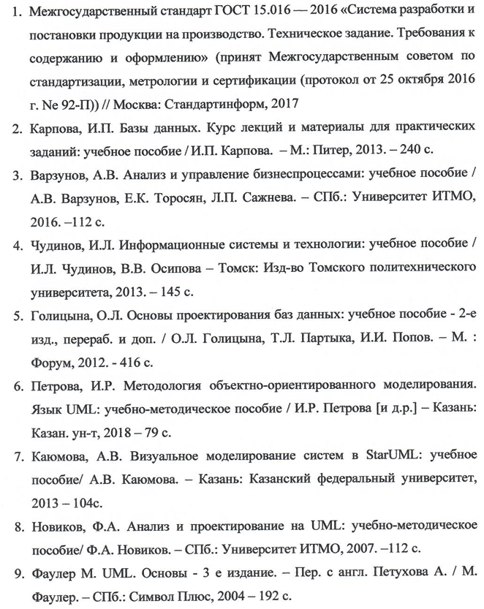

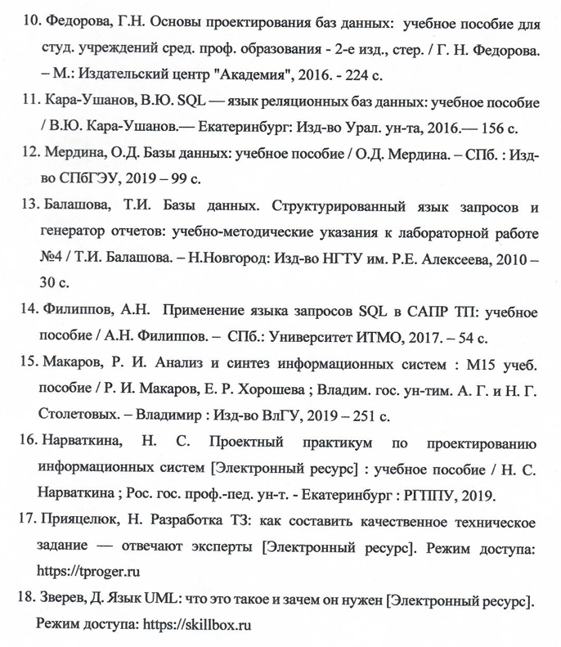

ПРИЛОЖЕНИЕ А

ДЕПАРТАМЕНТ ОБРАЗОВАНИЯ И НАУКИ
ТЮМЕНСКОЙ ОБЛАСТИ
Государственное автономное профессиональное учреждение
Тюменской области
«ТЮМЕНСКИЙ ТЕХНИКУМ СТРОИТЕЛЬНОЙ ИНДУСТРИИ И
ГОРОДСКОГО ХОЗЯЙСТВА»

Курсовой проект
по МДК 05.02 Разработка кода информационных систем
на тему «__________________________________________»

Выполнил: ______________
Студент ____________курса
Очной формы обучения
Группы __________________
Подпись__________________
Преподаватель: ____________
Должность: преподаватель
Оценка:________Дата:______
Подпись______________

Тюмень 2025

